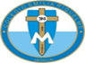
DIA 21 SEPTIEMBRE. GUÍA DE APRENDIZAJE CASA. GRADO 8°
NOMBRE ______________________________________________________
OBJETIVO. Descubrir cómo era la vida de la primera comunidad cristiana en tiempos de Jesús.
TEMA: LA VIDA DE LA PRIMERA COMUNIDAD CRISTIANA. PÁG 97,98, 99.
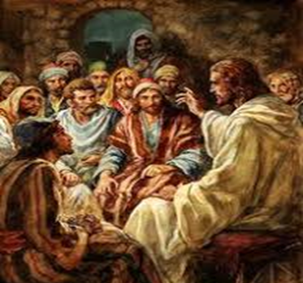
¿Qué era lo que caracterizaba a la 1° comunidad?
En el interior de una comunidad:se daba la comunión. Pero que significa «Comunión»… significa «común-unión», unión de todos. Esta comunión se consigue con la fe en Jesús, cuando todos se sienten hermanos. Ellos vivían unidos como auténticos hermanos, compartiendo sus bienes con los que lo necesitaban, reunidos en torno a los apóstoles que eran el motor de la comunidad. De los apóstoles recibían las enseñanzas y las noticias sobre la vida de Jesús. Se alimentaban con su predicación y así iban creciendo en la fe y en la unión. La gente al verlos decía: «Mirad como se aman».Ana SofíaÁlvarez
2. En su relación con Dios: la oración, los ritos y las celebraciones.La oración era una actividad cotidiana y frecuente entre los primeros cristianos.Las realizaban en el templo, en Jerusalén o en sus casas (las Iglesias todavía no existían). También oraban en ocasiones especiales, cuando tenían que tomar una decisión importante o algún hermano estaba en peligro, pero estas oraciones frecuentemente iban acompañadas con algún rito.Ximena Baena.
Entre los ritos y celebraciones, los primeros cristianos practicaron sobre todo la «fracción del pan», que es el nombre que se le da a la eucaristía y que se celebraba en las casa siguiendo el mandato de Jesús. También aparece el bautismo como rito de entrada en la comunidad y la imposición de las manos para la transmisión del Espíritu Santo o para algún encargo especial de la comunidad.María José Cañas
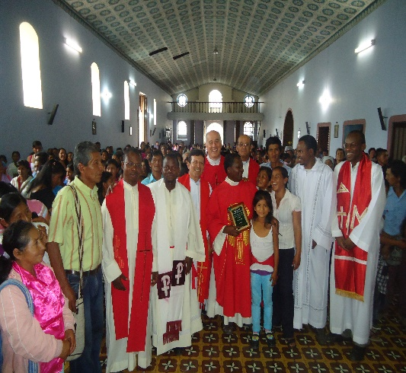
- En su actividad hacia fuera: estála misión.Los cristianos de las primeras comunidades eran conscientes de que el evangelio era una buena noticia y había que predicarla. Y por eso no solo los apóstoles, (aunque especialmente ellos) se dedicaban a predicar y anunciar el evangelio, se dedicaban todos los que creían en Jesús. Al principio se dirigían a los judíos, pero después, iniciaron una misión hacia los demás pueblos cercanos.Ana Sofía Ceballos.
Todo tiene origen en la Resurrección de Cristo, que es la fuente de vida nueva. Por eso los discípulos permanecen unidos y perseverantes en la oración, junto a María, la Madre de Jesús y de la nueva comunidad, en espera de recibir el Espíritu Santo.Esa primera comunidad estaba formada por ciento veinte hermanos y hermanas, un número que contiene el doce, emblemático para Israel, por las doce tribus, y también para la Iglesia, por los doce Apóstoles elegidos por Jesús, que después de los acontecimientos dolorosos de la pasión, con la traición de Judas, se redujeron a once.Ana María Cetre
Judas, que había recibido la gracia de formar parte del grupo inseparable de Jesús, perdió de vista el horizonte de la gratuidad del don recibido y dejó entrar en su corazón el virus del orgullo; y de amigo se volvió enemigo de Jesús, traicionándolo. Prefirió la muerte a la vida, un camino de oscuridad y ruina. Los otros once, en cambio, escogieron la vida y la bendición, convirtiéndose en responsables de trasmitirlas de generación en generación, del Pueblo de Israel a la Iglesia. Más tarde se unió al grupo de los apóstoles Matías, en remplazo de Judas el que traicionó a Jesús.Saray Chica
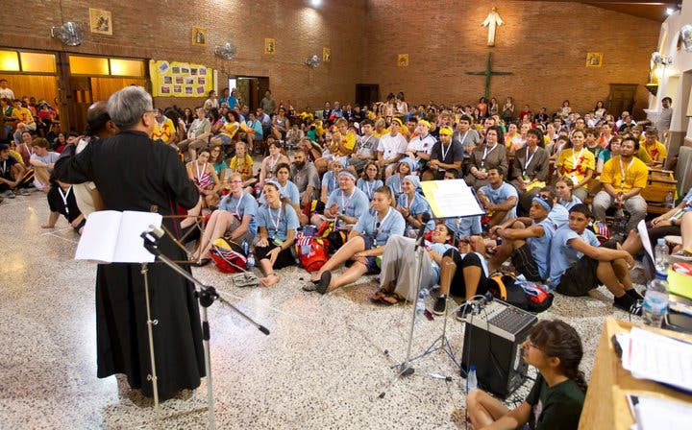
Hoy la Iglesia sigue siendo esa comunidad que se reúne el domingo día del señor para celebrar la comunión, y la fraternidad. Cada vez que la Iglesia el pueblo de Dios, que somos cada uno de nosotros nos reunimos conmemorar lo que Jesús hizo en la última cena, compartir su cuerpo y su sangre para dar vida a todos los que en la fe, creemos en el misterio pascual de Cristo Muerto y Resucitado.Valentina Echeverry.
Resumiendo el tema: Los que habían sido bautizados:Perseveraban en la enseñanza de los apóstoles y en la unión fraterna, en la fracción del pan y en las oraciones.Vivían unidos y lo tenían todo en común; incluso vendían sus posesiones para repartir lo que obtenían entre todos según las necesidades de cada uno. Acudían al templo, celebraban la fracción del pan en las casas, compartían los alimentos con alegría y sencillez y alababan a Dios.Las gentes los veían con buenos ojos y, día a día, aumentaba el número de los que creían en Jesús y se unían a la comunidad cristiana.Isabela Fernández.
"El origen de la Iglesia empezó con la venida del Espíritu Santo sobre los Apóstoles reunidos en el Cenáculo de Jerusalén junto con María, la Madre del Señor. Estos, con la venida del Espíritu Santo, se sintieron idóneos para realizar la misión que se les había confiado. Se sintieron llenos de fortaleza. Precisamente esto obró en ellos el Espíritu Santo, y lo sigue obrando continuamente en la Iglesia, mediante sus sucesores" el Espíritu Santo los transforma y los une, "colmándolos" con la plenitud de la vida divina. Ellos se hacen "uno": una comunidad apostólica, lista para dar testimonio de Cristo crucificado y resucitado. Esta es la "nueva creación" surgida de la cruz y vivificada por el Espíritu Santo, el cual, el día de Pentecostés, la pone en marcha en la historia.María Isabel García.
NOTA: Tendremos la clase mañana 21 de septiembre. A la 5 hora.
Deben tener el documento listo.

